Министерство образования Республики Беларусь
Оршанский колледж ВГУ имени П.М. Машерова

Отчет

по модулю № 9
«Совершенствование навыков ООП»
по учебной практике по программированию

Выполнила учащаяся Григор Е.С.
группы 3ПОИС24 22.10.2026 г.

Проверил Алейников М.А.
23.10.2026 г.

Орша, 2026
Ход работы.
Задание 9.1. Создание консольного приложения для управления списком студентов:
- возможность добавления, удаления и редактирования студентов;
- хранение информации о студентах в файле или базе данных;
- реализация функций поиска и сортировки студентов по различным критериям;
- возможность сохранения и загрузки списка студентов из файла.

Выполнение задания 9.1.
Для выполнения первого задания девятого модуля необходимо создать консольное приложение для управления списком студентов. Код программы представлен ниже в листинге 9.1-9.2.
Листинг 9.1. Основной код программы на языке программирования C#.
using System;
using System.Collections.Generic;

namespace StudentApp
{
internal class Program // главный класс, доступный только внутри проекта
{
private static readonly StudentManager Manager = new StudentManager(); // менеджер студентов

static void Main() // точка входа, начало работы программы
{
while (true) // бесконечный цикл показа меню до выбора выхода
{
Console.WriteLine("\n--- УПРАВЛЕНИЕ СТУДЕНТАМИ ---");
Console.WriteLine("1. Список | 2. Добавить | 3. Редактировать | 4. Удалить | 5. Поиск | 6. Сортировка | 0. Выход");
Console.Write("Выбор: ");

switch (Console.ReadLine()) // выбор действия по введённой строке
{
case "1": ShowList(Manager.Students); break; // вывод всего списка студентов
case "2": Manager.AddOrUpdate(ReadStudent()); break; // ввод данных и добавление новой записи
case "3": EditStudent(); break; // редактирование записи по номеру
case "4": DeleteStudent(); break; // удаление записи по номеру
case "5": SearchStudents(); break; // поиск по ФИО или группе
case "6": SortStudents(); break; // сортировка списка
case "0": return;
default: Console.WriteLine("Неверный пункт меню."); break;
}
}
}

private static void ShowList(List<Student> list) // вывод переданного списка студентов на экран
{
if (list.Count == 0) { Console.WriteLine("Список пуст."); return; } // проверка на пустой список
for (int i = 0; i < list.Count; i++) // перебор всех записей по порядку номеров
Console.WriteLine($"[{i + 1}] {list[i]}"); // вывод строки студента с номером, начиная с единицы
}

private static Student ReadStudent() // ввод данных студента с клавиатуры
{
string name = ReadNonEmpty("Введите ФИО: ");
string group = ReadNonEmpty("Введите группу: ");
double grade; // переменная для среднего балла

while (true) // повтор ввода до верного значения
{
Console.Write("Введите средний балл (0 - 10): "); // приглашение к вводу балла с указанием границ
if (double.TryParse(Console.ReadLine(), out grade) && grade >= 0 && grade <= 10) // проверка числа и диапазона от 0 до 10
break;
Console.WriteLine("Ошибка! Балл должен быть числом от 0 до 10.");
}

return new Student { Name = name, Group = group, AverageGrade = grade }; // создание студента из введённых данных и возврат результата
}

private static string ReadNonEmpty(string prompt) // ввод строки, которая не бывает пустой
{
string? input; // переменная для введённой строки, допускающая пустое значение
do // цикл с проверкой после ввода
{
Console.Write(prompt); // вывод приглашения, переданного в метод
input = Console.ReadLine()?.Trim(); // чтение строки и удаление пробелов по краям
} while (string.IsNullOrEmpty(input)); // повтор при пустой строке или отсутствии значения
return input!; // возврат строки, восклицательный знак как подтверждение отсутствия пустого значения
}

private static void EditStudent() // редактирование записи студента
{
ShowList(Manager.Students); // вывод списка для выбора номера
if (Manager.Students.Count == 0) return; // выход при пустом списке
Console.Write("Номер записи для редактирования: ");
if (int.TryParse(Console.ReadLine(), out int index) && index >= 1 && index <= Manager.Students.Count) // проверка числа и попадания номера в список
Manager.AddOrUpdate(ReadStudent(), index - 1); // замена записи новыми данными, номер на единицу меньше индекса
}

private static void DeleteStudent() // удаление записи студента
{
ShowList(Manager.Students); // вывод списка для выбора номера
if (Manager.Students.Count == 0) return; // выход при пустом списке
Console.Write("Номер записи для удаления: ");
if (int.TryParse(Console.ReadLine(), out int index)) // проверка, что введено целое число
Manager.RemoveAt(index - 1); // удаление записи по индексу, номер на единицу меньше индекса
}

private static void SearchStudents() // поиск студентов по строке
{
string q = ReadNonEmpty("Введите строку для поиска (ФИО или группа): ");
ShowList(Manager.Search(q)); // вывод найденных студентов
}

private static void SortStudents() // сортировка списка студентов
{
Console.Write("Сортировка (1 - по имени, 2 - по баллу): ");
if (int.TryParse(Console.ReadLine(), out int opt)) // проверка, что введено целое число
Manager.Sort(opt); // сортировка по выбранному критерию
}
}
}

Листинг 9.2. Код логики на ЯП C#.
using System;
using System.Collections.Generic;
using System.IO;
using System.Linq;

namespace StudentApp
{
public class Student // класс студента, хранилище данных об одном человеке
{
public string Name { get; set; } = string.Empty; // свойство ФИО, начальное значение пустая строка
public string Group { get; set; } = string.Empty; // свойство группы, начальное значение пустая строка
public double AverageGrade { get; set; } // свойство среднего балла, дробное число

public override string ToString() => $"{Name} | Группа: {Group} | Средний балл: {AverageGrade:F2}";
}

public class StudentManager // класс менеджера, хранение списка и работа с файлом
{
private const string FilePath = "students.txt"; // константа с именем файла для хранения данных
public List<Student> Students { get; private set; } = new List<Student>(); // список студентов, чтение снаружи и запись только внутри класса

public StudentManager() => LoadFromFile(); // конструктор с загрузкой данных из файла при создании менеджера

public void AddOrUpdate(Student student, int index = -1) // добавление или замена записи
{
if (index >= 0 && index < Students.Count) // проверка индекса на попадание в границы списка
Students[index] = student; // замена записи по индексу новым студентом
else
Students.Add(student); // добавление студента в конец списка
SaveToFile(); // сохранение списка в файл после изменения
}

public bool RemoveAt(int index) // удаление записи по индексу
{
if (index < 0 || index >= Students.Count) return false; // проверка индекса и возврат неудачи при выходе за границы
Students.RemoveAt(index); // удаление записи из списка
SaveToFile(); // сохранение списка в файл после изменения
return true; // возврат успеха
}

public List<Student> Search(string query) => // поиск студентов
Students.Where(s => s.Name.Contains(query, StringComparison.OrdinalIgnoreCase) || // по ФИО без учёта регистра букв
s.Group.Contains(query, StringComparison.OrdinalIgnoreCase)).ToList(); // по группе без учёта регистра и превращение результата в список

public void Sort(int criterion) // сортировка списка по номеру критерия
{
Students = criterion switch // выбор способа сортировки по номеру критерия
{
1 => Students.OrderBy(s => s.Name).ToList(), // порядок по ФИО от начала алфавита
2 => Students.OrderByDescending(s => s.AverageGrade).ToList(), // порядок по баллу от большего к меньшему
_ => Students // любой другой критерий, список без изменений
};
SaveToFile(); // сохранение нового порядка в файл
}

public void SaveToFile() // сохранение списка в файл
{
var lines = Students.Select(s => $"{s.Name};{s.Group};{s.AverageGrade}"); // превращение каждого студента в строку с разделителем точка с запятой
File.WriteAllLines(FilePath, lines); // запись всех строк в файл с заменой старого содержимого
}

public void LoadFromFile() // загрузка списка из файла
{
if (!File.Exists(FilePath)) return; // проверка наличия файла и выход при его отсутствии
Students.Clear(); // очистка текущего списка перед загрузкой
foreach (var line in File.ReadAllLines(FilePath)) // перебор всех строк файла по одной
{
var parts = line.Split(';'); // разбиение строки на части по точке с запятой
if (parts.Length == 3 && double.TryParse(parts[2], out double grade)) // проверка числа частей и перевод третьей части в число
Students.Add(new Student { Name = parts[0], Group = parts[1], AverageGrade = grade }); // создание студента из частей строки и добавление в список
}
}
}
}

Выполнение первого задания второго модуля в среде разработки Visual Studio представлено на рисунке 9.1.
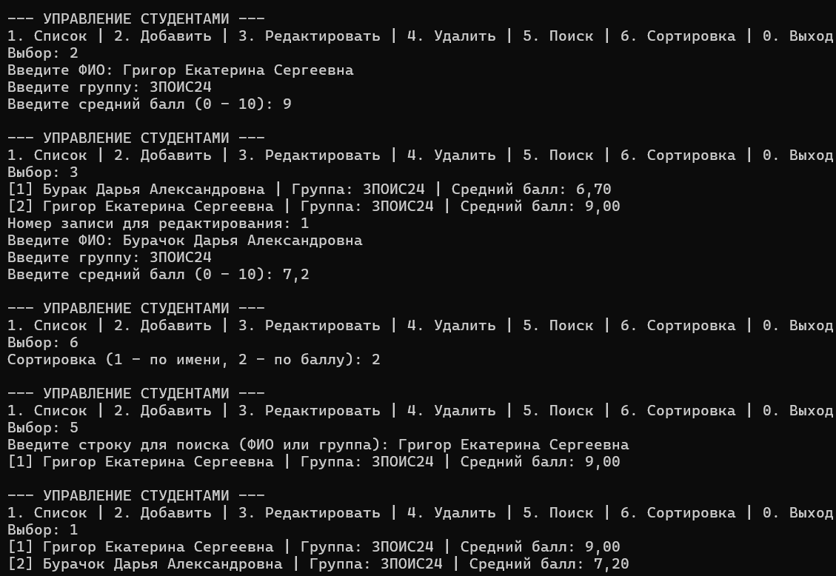
Рисунок 9.1 – Выполнение работы программы из листинга 9.1 и 9.2

Задание 9.2. Разработка базы данных для управления задачами проекта:
- создание базы данных с таблицами для проектов, задач и сотрудников;
- возможность добавления, удаления и редактирования проектов, задач и сотрудников в базе данных;
- реализация функций для назначения задач сотрудникам и отслеживания прогресса выполнения задач;
- реализация функции отчетности, позволяющей генерировать отчеты о статусе проектов и задач.

Выполнение задания 9.2.
Для выполнения второго задания девятого модуля необходимо разработать базу данных для управления задачами проекта. Код программы представлен ниже в листинге 9.3-9.4.
Листинг 9.3. Основной код программы на языке программирования C#.
using System.Windows;
using System.Windows.Controls;

namespace TaskManagerWpf
{
public partial class MainWindow : Window
{
private readonly TaskManagementLogic _db = new TaskManagementLogic(); // Экземпляр логики БД
private int _pid, _eid, _tid; // Идентификаторы выбранных записей

public MainWindow()
{
InitializeComponent(); // Инициализация компонентов UI
Refresh(); // Обновление данных
}

private void Refresh()
{
GridP.ItemsSource = _db.GetProjects(); // Загрузка проектов в таблицу
GridE.ItemsSource = _db.GetEmployees(); // Загрузка сотрудников в таблицу
GridT.ItemsSource = _db.GetTasks(); // Загрузка задач в таблицу
CProject.ItemsSource = _db.GetProjects(); // Загрузка проектов в список
CEmp.ItemsSource = _db.GetEmployees(); // Загрузка сотрудников в список
}

#region Проекты
private void P_Select(object sender, SelectionChangedEventArgs e)
{
if (GridP.SelectedItem is Project p)
{
_pid = p.Id; // Сохранение ID проекта
PT.Text = p.Title; // Вывод названия
PD.Text = p.Description; // Вывод описания
PS.SelectedDate = p.StartDate; // Вывод даты начала
PE.SelectedDate = p.EndDate; // Вывод даты окончания
}
}

private void P_Save(object sender, RoutedEventArgs e)
{
if (string.IsNullOrWhiteSpace(PT.Text)) return; // Проверка названия

_db.SaveProject(new Project
{
Id = _pid, // Идентификатор
Title = PT.Text, // Название
Description = PD.Text, // Описание
StartDate = PS.SelectedDate ?? System.DateTime.Now, // Дата начала
EndDate = PE.SelectedDate ?? System.DateTime.Now.AddDays(30) // Дата окончания
});

ClearProjectFields(); // Очистка полей
Refresh(); // Обновление интерфейса
}

private void P_Del(object sender, RoutedEventArgs e)
{
if (_pid > 0)
{
_db.DelProject(_pid); // Удаление проекта из БД
ClearProjectFields(); // Очистка полей
Refresh(); // Обновление интерфейса
}
}

private void ClearProjectFields()
{
_pid = 0; // Сброс ID
PT.Clear(); // Очистка названия
PD.Clear(); // Очистка описания
PS.SelectedDate = null; // Сброс даты начала
PE.SelectedDate = null; // Сброс даты окончания
GridP.UnselectAll(); // Сброс выбора в таблице
}
#endregion

#region Сотрудники
private void E_Select(object sender, SelectionChangedEventArgs e)
{
if (GridE.SelectedItem is Employee emp)
{
_eid = emp.Id; // Сохранение ID сотрудника
EN.Text = emp.FullName; // Вывод ФИО
EP.Text = emp.Position; // Вывод должности
EM.Text = emp.Email; // Вывод почты
}
}

private void E_Save(object sender, RoutedEventArgs e)
{
if (string.IsNullOrWhiteSpace(EN.Text)) return; // Проверка ФИО

_db.SaveEmployee(new Employee
{
Id = _eid, // Идентификатор
FullName = EN.Text, // ФИО
Position = EP.Text, // Должность
Email = EM.Text // Почта
});

ClearEmployeeFields(); // Очистка полей
Refresh(); // Обновление интерфейса
}

private void E_Del(object sender, RoutedEventArgs e)
{
if (_eid > 0)
{
_db.DelEmployee(_eid); // Удаление сотрудника из БД
ClearEmployeeFields(); // Очистка полей
Refresh(); // Обновление интерфейса
}
}

private void ClearEmployeeFields()
{
_eid = 0; // Сброс ID
EN.Clear(); // Очистка ФИО
EP.Clear(); // Очистка должности
EM.Clear(); // Очистка почты
GridE.UnselectAll(); // Сброс выбора в таблице
}
#endregion

#region Задачи
private void T_Select(object sender, SelectionChangedEventArgs e)
{
if (GridT.SelectedItem is TaskItem t)
{
_tid = t.Id; // Сохранение ID задачи
CProject.SelectedValue = t.ProjectId; // Выбор проекта
TT.Text = t.Title; // Вывод названия
CEmp.SelectedValue = t.EmpId; // Выбор исполнителя
CStatus.Text = t.Status; // Вывод статуса
TD.SelectedDate = t.DueDate; // Вывод дедлайна
}
}

private void T_Save(object sender, RoutedEventArgs e)
{
if (CProject.SelectedValue == null || string.IsNullOrWhiteSpace(TT.Text)) return; // Проверка данных

_db.SaveTask(new TaskItem
{
Id = _tid, // Идентификатор
ProjectId = (int)(CProject.SelectedValue ?? 0), // ID проекта
Title = TT.Text, // Название
EmpId = (int?)CEmp.SelectedValue, // ID исполнителя
Status = (CStatus.SelectedItem as ComboBoxItem)?.Content.ToString() ?? "Новая", // Статус
DueDate = TD.SelectedDate ?? System.DateTime.Now // Дедлайн
});

ClearTaskFields(); // Очистка полей
Refresh(); // Обновление интерфейса
}

private void T_Del(object sender, RoutedEventArgs e)
{
if (_tid > 0)
{
_db.DelTask(_tid); // Удаление задачи из БД
ClearTaskFields(); // Очистка полей
Refresh(); // Обновление интерфейса
}
}

private void ClearTaskFields()
{
_tid = 0; // Сброс ID
CProject.SelectedIndex = -1; // Сброс проекта
TT.Clear(); // Очистка названия
CEmp.SelectedIndex = -1; // Сброс исполнителя
CStatus.SelectedIndex = 0; // Сброс статуса
TD.SelectedDate = null; // Сброс даты
GridT.UnselectAll(); // Сброс выбора в таблице
}
#endregion

#region Отчет
private void GenReport(object sender, RoutedEventArgs e) => TxtR.Text = _db.GetReport(); // Генерация отчета
#endregion
}
}

Листинг 9.4. Код логики на ЯП C#.
using System;
using System.Collections.Generic;
using System.Text;
using Microsoft.Data.Sqlite;

namespace TaskManagerWpf
{
public class Employee
{
public int Id { get; set; } // Уникальный идентификатор сотрудника
public string FullName { get; set; } = ""; // Полное имя (ФИО) сотрудника
public string Position { get; set; } = ""; // Должность сотрудника в компании
public string Email { get; set; } = ""; // Электронная почта сотрудника

public override string ToString() => FullName; // Переопределение метода для отображения ФИО в списке
}

public class Project
{
public int Id { get; set; } // Уникальный идентификатор проекта
public string Title { get; set; } = ""; // Название проекта
public string Description { get; set; } = ""; // Подробное описание целей проекта
public DateTime StartDate { get; set; } = DateTime.Now; // Дата начала реализации проекта
public DateTime EndDate { get; set; } = DateTime.Now.AddDays(30); // Плановая дата завершения проекта
public double Progress { get; set; } // Вычисление процента выполнения проекта (от 0 до 100)
}

public class TaskItem
{
public int Id { get; set; } // Уникальный идентификатор задачи
public int ProjectId { get; set; } // Внешний ключ: принадлежность задачи к проекту
public int? EmpId { get; set; } // Внешний ключ: ID исполнителя задачи
public string Title { get; set; } = ""; // Краткое название задачи
public string Desc { get; set; } = ""; // Описание объема работ
public string Status { get; set; } = "Новая"; // Текущий статус задачи ("Новая", "В работе", "Завершена", "Отменена")
public DateTime DueDate { get; set; } = DateTime.Now.AddDays(7); // Крайний срок выполнения (дедлайн)
public string ProjTitle { get; set; } = ""; // Поле для вывода названия проекта в таблице
public string EmpName { get; set; } = "Не назначен"; // Поле для вывода ФИО исполнителя в таблице
}

public class TaskManagementLogic
{
private readonly string _cs = "Data Source=tasks.db"; // Строка подключения к файлу базы данных SQLite

public TaskManagementLogic() // Конструктор класса: проверка и создание таблиц в БД
{
using (var c = new SqliteConnection(_cs)) // Создание подключения через блок using
{
c.Open(); // Открытие соединения с файлом БД
using (var cmd = c.CreateCommand()) // Создание объекта команды
{
cmd.CommandText = "CREATE TABLE IF NOT EXISTS Projects(Id INTEGER PRIMARY KEY AUTOINCREMENT, Title TEXT, Description TEXT, StartDate TEXT, EndDate TEXT);" +
"CREATE TABLE IF NOT EXISTS Employees(Id INTEGER PRIMARY KEY AUTOINCREMENT, FullName TEXT, Position TEXT, Email TEXT);" +
"CREATE TABLE IF NOT EXISTS Tasks(Id INTEGER PRIMARY KEY AUTOINCREMENT, ProjectId INT, EmpId INT, Title TEXT, Desc TEXT, Status TEXT, DueDate TEXT);"; // SQL-скрипт создания трех таблиц с автоинкрементом
cmd.ExecuteNonQuery(); // Выполнение SQL-запроса структуры таблиц
}
}
}

public List<Project> GetProjects() // Метод извлечения списка всех проектов из базы данных
{
var list = new List<Project>(); // Создание пустого списка проектов
using (var c = new SqliteConnection(_cs)) // Создание подключения
{
c.Open(); // Открытие соединения
using (var cmd = c.CreateCommand()) // Создание команды
{
cmd.CommandText = "SELECT * FROM Projects;"; // SQL-запрос выборки проектов
using (var r = cmd.ExecuteReader()) // Запуск построчного чтения
{
while (r.Read()) // Цикл обработки строк из БД
{
var p = new Project
{
Id = r.GetInt32(0), // Чтение ID
Title = r.GetString(1), // Чтение названия
Description = r.IsDBNull(2) ? "" : r.GetString(2), // Проверка NULL и чтение описания
StartDate = DateTime.Parse(r.GetString(3)), // Конвертация даты начала
EndDate = DateTime.Parse(r.GetString(4)) // Конвертация даты окончания
};
p.Progress = GetProgress(p.Id); // Вычисление процента выполнения проекта
list.Add(p); // Добавление проекта в список
}
}
}
}
return list; // Возврат списка проектов
}

public void SaveProject(Project p) // Метод сохранения проекта (INSERT или UPDATE)
{
using (var c = new SqliteConnection(_cs)) // Создание подключения
{
c.Open(); // Открытие соединения
using (var cmd = c.CreateCommand()) // Создание команды
{
cmd.CommandText = p.Id == 0
? "INSERT INTO Projects (Title, Description, StartDate, EndDate) VALUES (@t, @d, @s, @e);"
: "UPDATE Projects SET Title=@t, Description=@d, StartDate=@s, EndDate=@e WHERE Id=@id;"; // Выбор SQL-команды

if (p.Id != 0) cmd.Parameters.AddWithValue("@id", p.Id); // Передача ID при обновлении
cmd.Parameters.AddWithValue("@t", p.Title); // Передача названия
cmd.Parameters.AddWithValue("@d", p.Description); // Передача описания
cmd.Parameters.AddWithValue("@s", p.StartDate.ToString("yyyy-MM-dd")); // Передача даты начала
cmd.Parameters.AddWithValue("@e", p.EndDate.ToString("yyyy-MM-dd")); // Передача даты окончания
cmd.ExecuteNonQuery(); // Выполнение запроса записи
}
}
}

public void DelProject(int id) { Exec("DELETE FROM Projects WHERE Id=" + id + ";"); } // Метод удаления проекта по ID

public List<Employee> GetEmployees() // Метод получения списка сотрудников
{
var list = new List<Employee>(); // Создание списка сотрудников
using (var c = new SqliteConnection(_cs)) // Создание подключения
{
c.Open(); // Открытие соединения
using (var cmd = c.CreateCommand()) // Создание команды
{
cmd.CommandText = "SELECT * FROM Employees;"; // SQL-запрос выборки сотрудников
using (var r = cmd.ExecuteReader()) // Запуск чтения данных
{
while (r.Read()) // Итерация по строкам
list.Add(new Employee { Id = r.GetInt32(0), FullName = r.GetString(1), Position = r.GetString(2), Email = r.IsDBNull(3) ? "" : r.GetString(3) }); // Заполнение объекта
}
}
}
return list; // Возврат списка сотрудников
}

public void SaveEmployee(Employee e) // Метод сохранения сотрудника
{
using (var c = new SqliteConnection(_cs)) // Создание подключения
{
c.Open(); // Открытие соединения
using (var cmd = c.CreateCommand()) // Создание команды
{
cmd.CommandText = e.Id == 0
? "INSERT INTO Employees (FullName, Position, Email) VALUES (@n, @p, @m);"
: "UPDATE Employees SET FullName=@n, Position=@p, Email=@m WHERE Id=@id;"; // Выбор операции

if (e.Id != 0) cmd.Parameters.AddWithValue("@id", e.Id);
cmd.Parameters.AddWithValue("@n", e.FullName); // Привязка ФИО
cmd.Parameters.AddWithValue("@p", e.Position); // Привязка должности
cmd.Parameters.AddWithValue("@m", e.Email); // Привязка почты
cmd.ExecuteNonQuery(); // Выполнение запроса
}
}
}

public void DelEmployee(int id) { Exec("DELETE FROM Employees WHERE Id=" + id + ";"); } // Метод удаления сотрудника

public List<TaskItem> GetTasks() // Метод получения задач с JOIN связями
{
var list = new List<TaskItem>(); // Создание списка задач
using (var c = new SqliteConnection(_cs)) // Создание подключения
{
c.Open(); // Открытие соединения
using (var cmd = c.CreateCommand()) // Создание команды
{
cmd.CommandText = "SELECT t.Id, t.ProjectId, t.EmpId, t.Title, t.Desc, t.Status, t.DueDate, p.Title, e.FullName FROM Tasks t " +
"JOIN Projects p ON t.ProjectId=p.Id LEFT JOIN Employees e ON t.EmpId=e.Id;"; // SQL JOIN запрос
using (var r = cmd.ExecuteReader()) // Чтение данных
{
while (r.Read()) // Обработка строк
list.Add(new TaskItem
{
Id = r.GetInt32(0),
ProjectId = r.GetInt32(1),
EmpId = r.IsDBNull(2) ? (int?)null : r.GetInt32(2), // Проверка сотрудника на NULL
Title = r.GetString(3),
Desc = r.IsDBNull(4) ? "" : r.GetString(4),
Status = r.GetString(5),
DueDate = DateTime.Parse(r.GetString(6)),
ProjTitle = r.GetString(7), // Название проекта
EmpName = r.IsDBNull(8) ? "Не назначен" : r.GetString(8) // Имя сотрудника или заглушка
});
}
}
}
return list; // Возврат списка задач
}

public void SaveTask(TaskItem t) // Метод сохранения задачи
{
using (var c = new SqliteConnection(_cs)) // Создание подключения
{
c.Open(); // Открытие соединения
using (var cmd = c.CreateCommand()) // Создание команды
{
cmd.CommandText = t.Id == 0
? "INSERT INTO Tasks VALUES (NULL, @pid, @eid, @t, @d, @st, @dt);"
: "UPDATE Tasks SET ProjectId=@pid, EmpId=@eid, Title=@t, Desc=@d, Status=@st, DueDate=@dt WHERE Id=@id;"; // Определение типа операции

if (t.Id != 0) cmd.Parameters.AddWithValue("@id", t.Id);
cmd.Parameters.AddWithValue("@pid", t.ProjectId); // ID проекта
cmd.Parameters.AddWithValue("@eid", (object)t.EmpId ?? DBNull.Value); // ID сотрудника или NULL
cmd.Parameters.AddWithValue("@t", t.Title); // Название задачи
cmd.Parameters.AddWithValue("@d", t.Desc); // Описание
cmd.Parameters.AddWithValue("@st", t.Status); // Статус
cmd.Parameters.AddWithValue("@dt", t.DueDate.ToString("yyyy-MM-dd")); // Дедлайн
cmd.ExecuteNonQuery(); // Выполнение запроса
}
}
}

public void DelTask(int id) { Exec("DELETE FROM Tasks WHERE Id=" + id + ";"); } // Метод удаления задачи

private double GetProgress(int pid) // Метод расчета прогресса проекта
{
using (var c = new SqliteConnection(_cs)) // Создание подключения
{
c.Open(); // Открытие соединения
using (var cmd = c.CreateCommand()) // Создание команды
{
cmd.CommandText = "SELECT COUNT(*), SUM(CASE WHEN Status='Завершена' THEN 1 ELSE 0 END) FROM Tasks WHERE ProjectId=" + pid + ";"; // SQL агрегация
using (var r = cmd.ExecuteReader()) // Чтение результата
{
if (r.Read() && !r.IsDBNull(0) && r.GetInt32(0) > 0)
{
int totalTasks = r.GetInt32(0); // Общее число задач
int completedTasks = r.IsDBNull(1) ? 0 : r.GetInt32(1); // Число завершенных задач
return Math.Round((double)completedTasks / totalTasks * 100, 1); // Расчет процента с округлением
}
}
}
}
return 0; // Возврат 0% при отсутствии задач
}

public string GetReport() // Метод генерации отчета
{
var sb = new StringBuilder("=== СВОДНЫЙ ОТЧЕТ ПО ПРОЕКТАМ И ЗАДАЧАМ ===\n\n");
foreach (var p in GetProjects()) // Итерация по проектам
{
sb.AppendLine("📁 Проект: " + p.Title + " | Прогресс: " + p.Progress + "%");
foreach (var t in GetTasks().FindAll(x => x.ProjectId == p.Id)) // Поиск задач проекта
sb.AppendLine(" - [" + t.Status + "] " + t.Title + " (Исполнитель: " + t.EmpName + ")");
sb.AppendLine(); // Пустая строка разделения
}
return sb.ToString(); // Возврат текста отчета
}

private void Exec(string query) // Метод выполнения запросов без возврата данных
{
using (var c = new SqliteConnection(_cs)) // Создание подключения
{
c.Open(); // Открытие соединения
using (var cmd = c.CreateCommand()) // Создание команды
{
cmd.CommandText = query; // Передача текста запроса
cmd.ExecuteNonQuery(); // Выполнение запроса
}
}
}
}
}

Выполнение первого задания второго модуля в среде разработки Visual Studio представлено на рисунке 9.2.
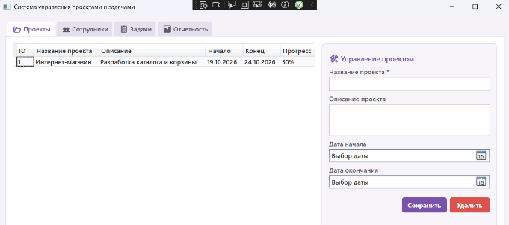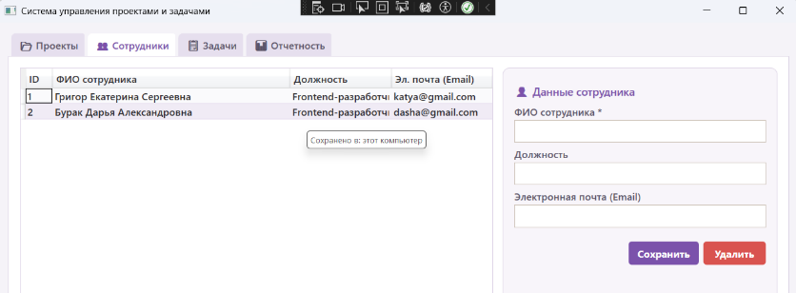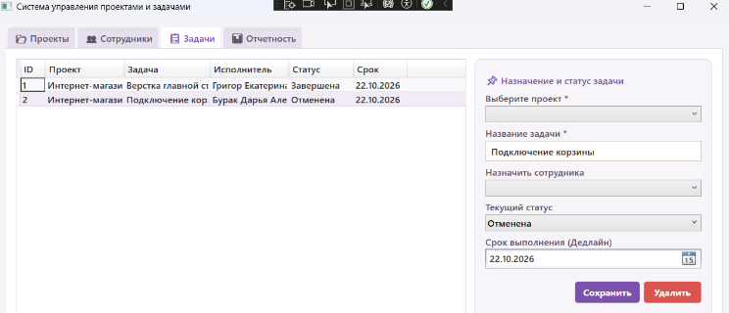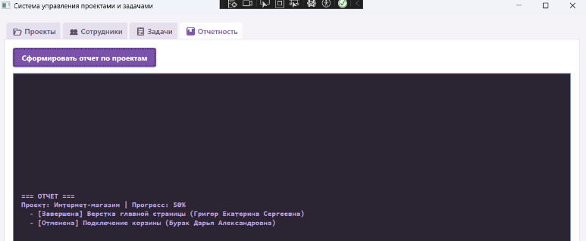
Рисунок 9.2 – Выполнение работы программы из листинга 9.3 и 9.4

Задание 9.3. Создание консольного приложения для управления списком студентов:
- возможность добавления, удаления и редактирования студентов;
- хранение информации о студентах в файле или базе данных;
- реализация функций поиска и сортировки студентов по различным критериям;
- возможность сохранения и загрузки списка студентов из файла.

Выполнение задания 9.3.
Для выполнения первого задания девятого модуля необходимо создать консольное приложение для управления списком студентов. Код программы представлен ниже в листинге 9.5-9.6.
Листинг 9.5. Основной код программы на языке программирования C#.
using System;
using System.Linq;
using System.Media;
using System.Windows;
using System.Windows.Threading;

namespace TaskPlanner
{
public partial class MainWindow : Window
{
readonly TaskLogic logic = new TaskLogic(); // Логика приложения
readonly DispatcherTimer timer = new DispatcherTimer(); // Таймер проверки сроков

public MainWindow() // Конструктор главного окна
{
InitializeComponent(); // Инициализация визуальных элементов
logic.Load(); // Загрузка сохраненных задач
TaskGrid.ItemsSource = logic.Tasks; // Привязка списка задач к таблице
PriorityBox.ItemsSource = new[] { "Низкий", "Средний", "Высокий" };
PriorityBox.SelectedIndex = 1; // Установка среднего приоритета по умолчанию
DueBox.SelectedDate = DateTime.Today.AddDays(1); // Дедлайн по умолчанию — завтра

timer.Interval = TimeSpan.FromSeconds(30); // Интервал срабатывания таймера (30 сек)
timer.Tick += (s, e) => CheckDeadlines(); // Подписка на событие таймера
timer.Start(); // Запуск таймера
CheckDeadlines();
}

void CheckDeadlines() // Проверка горящих задач
{
var soon = logic.TakeSoon(); // Получение списка задач с истекающим сроком
if (soon.Count == 0) return; // Если срочных задач нет — выход
BannerText.Text = "Скоро срок: " + string.Join(", ", soon.Select(t => t.Title + " (" + t.DueText + ")"));
Banner.Visibility = Visibility.Visible; // Отображение баннера на экране
SystemSounds.Exclamation.Play(); // Воспроизведение звукового сигнала
}

bool ReadForm(out string title, out DateTime due) // Чтение и проверка полей формы
{
title = TitleBox.Text.Trim(); // Считывание названия задачи
due = DueBox.SelectedDate ?? DateTime.Today; // Считывание выбранной даты
if (title != "") return true; // Если название заполнено — всё хорошо
MessageBox.Show("Введите название задачи");
return false; // Возврат ошибки
}

void Add_Click(object sender, RoutedEventArgs e)
{
if (!ReadForm(out var title, out var due)) return; // Проверка корректности формы
logic.Add(title, (string)PriorityBox.SelectedItem, due, (int)ProgressSlider.Value); // Создание новой задачи
TitleBox.Clear(); // Очистка поля ввода названия
ProgressSlider.Value = 0; // Сброс ползунка прогресса
CheckDeadlines(); // Обновление проверки дедлайнов
}

void Edit_Click(object sender, RoutedEventArgs e) // Обработчик клика по кнопке изменения
{
if (!(TaskGrid.SelectedItem is TaskItem t)) { MessageBox.Show("Выберите задачу"); return; } // Проверка выбора строки
if (!ReadForm(out var title, out var due)) return; // Проверка формы
logic.Update(t, title, (string)PriorityBox.SelectedItem, due, (int)ProgressSlider.Value); // Обновление задачи в логике
TaskGrid.Items.Refresh(); // Обновление таблицы
CheckDeadlines(); // Проверка дедлайнов
}

void Delete_Click(object sender, RoutedEventArgs e) // Обработчик клика по кнопке удаления
{
if (TaskGrid.SelectedItem is TaskItem t) logic.Remove(t); // Удаление выбранной задачи, если она есть
}

void TaskGrid_SelectionChanged(object sender, System.Windows.Controls.SelectionChangedEventArgs e) // Выбор строки в таблице
{
if (!(TaskGrid.SelectedItem is TaskItem t)) return; // Если строка не выбрана — выход
TitleBox.Text = t.Title; // Передача названия в поле ввода
PriorityBox.SelectedItem = t.Priority; // Установка приоритета в список
DueBox.SelectedDate = t.Due; // Установка даты в календарь
ProgressSlider.Value = t.Progress; // Установка прогресса в ползунок
}

void CloseBanner_Click(object sender, RoutedEventArgs e) => Banner.Visibility = Visibility.Collapsed; // Скрытие баннера уведомления
}
}

Листинг 9.6. Код логики на ЯП C#.
using System;
using System.Collections.Generic;
using System.Collections.ObjectModel;
using System.IO;
using System.Linq;
using System.Xml.Serialization;

namespace TaskPlanner
{
public class TaskItem
{
public string Title { get; set; } = ""; // Название
public string Priority { get; set; } = "Средний"; // Приоритет
public DateTime Due { get; set; } // Срок
public int Progress { get; set; } // Процент
public bool Notified { get; set; } // Флаг уведомления

[XmlIgnore] public string DueText => Due.ToString("dd.MM.yyyy"); // Дата для таблицы
[XmlIgnore] public bool IsOverdue => Progress < 100 && Due.Date < DateTime.Today; // Просрочка
}

public class TaskLogic // Логика задач
{
const string FileName = "tasks.xml"; // Файл данных
static readonly XmlSerializer serializer = new XmlSerializer(typeof(List<TaskItem>)); // Запись и чтение XML
public ObservableCollection<TaskItem> Tasks { get; } = new ObservableCollection<TaskItem>(); // Список задач

public void Load() // Загрузка задач из файла
{
if (!File.Exists(FileName)) return; // Файла нет, выход
using (var f = File.OpenRead(FileName)) // Открытие файла для чтения
foreach (var t in (List<TaskItem>)serializer.Deserialize(f)) Tasks.Add(t); // Задачи из файла в список
}

public void Save() // Сохранение
{
using (var f = File.Create(FileName)) // Запись
serializer.Serialize(f, Tasks.ToList()); // Список в файл
}

public void Add(string title, string priority, DateTime due, int progress) // Добавление
{
Tasks.Add(new TaskItem { Title = title, Priority = priority, Due = due, Progress = progress }); // Добавление новой задачи
Save(); // Сохранение
}

public void Update(TaskItem t, string title, string priority, DateTime due, int progress) // Изменение
{
if (t.Due != due) t.Notified = false; // Сброс уведомления
t.Title = title; // Новое название
t.Priority = priority; // Новый приоритет
t.Due = due; // Новый срок
t.Progress = progress; // Новый процент
Save(); // Сохранение
}

public void Remove(TaskItem t) // Удаление
{
Tasks.Remove(t); // Удаление
Save(); // Сохранение
}

public List<TaskItem> TakeSoon() // Задачи для уведомления
{
var soon = Tasks.Where(t => t.Progress < 100 && !t.Notified
&& t.Due.Date <= DateTime.Today.AddDays(1)).ToList(); // Близкие сроки
foreach (var t in soon) t.Notified = true;
if (soon.Count > 0) Save(); // Сохранение отметок
return soon; // Результат
}
}
}

Выполнение первого задания второго модуля в среде разработки Visual Studio представлено на рисунке 9.3.
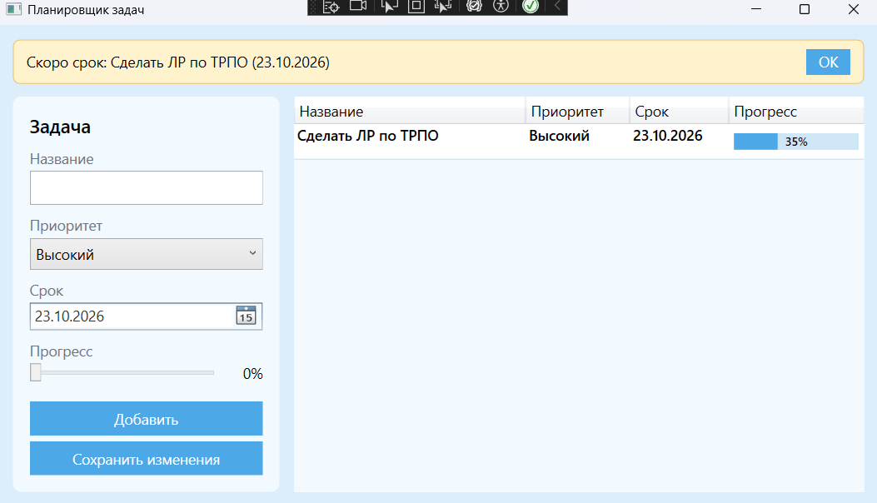
Рисунок 9.3 – Выполнение работы программы из листинга 9.5 и 9.6

Ссылка на гит репозиторий https://github.com/grigorekaterina2/praktika.git.

